新 书 推 荐

中文书名：《特里梅恩夫人》
英文书名：LADY TREMAINE
作 者：Rachel Hochhauser
出 版 社：St. Martins
代理公司：WME/ANA/Zoey
页 数：379页
出版时间：待定
代理地区：中国大陆、台湾
审读资料：电子稿
类 型：女性小说

内容简介：

雷切尔·霍克豪瑟小时候就迷恋灰姑娘。直到长大成人，成为一个女儿的母亲，她才发现有必要重温这个跨越世纪、语言和文化，一直在告诉年轻女性只要美丽、善良、循规蹈矩，就有可能幸运地被王子“选中”的故事。

《特里梅恩夫人》是对世界上最经典的童话故事之一的一次令人叹为观止的重新演绎，通过童话中的标志性神话怪物——邪恶的继母的视角进行讲述：这是一个关于母亲为子女不惜一切代价的催人泪下的情感故事。

两次成为寡妇的埃塞德丽达（Etheldreda）已经明白，婚姻可能是暴力的——即使她的丈夫们并非如此。她要照顾两个孩子、一个自命不凡的继女和一只双爪如剃刀般锋利的游隼，整个生活就像他们居住的破败的庄园一样，成了一个骗局：外表宏伟华丽，内部却连一砖一瓦都摇摇欲坠。面对不幸，埃塞德丽达十分坚强，她紧紧抓住家族的体面不放，因为这艘救生船能让她的女儿们顺着稳定的潮水，直接驶入安全的婚姻之岸。

一场皇家舞会为她提供了获得她迫切渴望的未来的机会，埃塞德丽达必须冒着失去秘密、自尊和金钱风险，为她的女儿们争取邀请函——却眼睁睁看着她的希望被一个错误的人实现了。随着婚约以令人不安的速度展开，她发现了一个隐藏在王室深处的肮脏秘密，这迫使她在多年来一直追求的安全感和一个处处回绝她的没出息继女的幸福之间做出选择。

《特里梅恩夫人》的故事背景设定在一个与夏尔·佩罗（Charles Perrault）1697年的作品《灰姑娘》（Cendrillon）中的世界大致相同的永恒场景中，它对“女性因善良而得到回报”的传统叙事提出了质疑，就像母爱本身一样，故事的转折既血腥又感人至深。这部小说犹如《布里奇顿》（BRIDGERTON）与《喀耳刻》（CIRCE）的相遇，将驯鹰的艺术、母亲坚定执着的奉献精神以及悲伤之后可能出现的浪漫的尝试交织在一起，重新审视了捕食者与猎物之间的区别，并挑战了我们对怪物的定义。

作者简介：
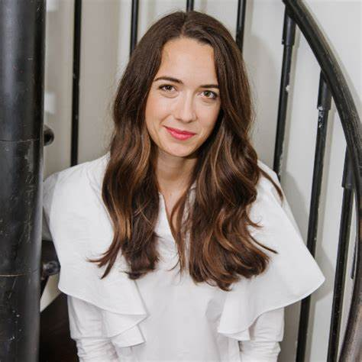
雷切尔·霍克豪瑟（Rachel Hochhauser）曾在纽约大学学习创意写作，后来以奖学金身份在南加州大学（University of Southern California）获得小说硕士学位，并在那里教授本科生写作，还担任过《南加州评论》（Southern California Review）的小说编辑。她曾在《德克萨斯评论》（The Texas Review）和《克里弗杂志》（Cleaver Magazine）等多家文学期刊上发表过短篇小说，还是拼图公司Piecework的创始人，该公司因制作设计前卫、概念驱动的拼图而广受追捧，拼图的标题和封面设计都与书籍相似。
《特里梅恩夫人》的核心内容令人振奋，它是母亲对女儿的爱的战斗号角，也是对世界各地自力更生的女性的大胆致敬。

感谢您的阅读！
请将反馈信息发至：版权负责人
Email：Rights@nurnberg.com.cn
安德鲁·纳伯格联合国际有限公司北京代表处
北京市海淀区中关村大街甲59号中国人民大学文化大厦1705室, 邮编：100872
电话：010-82504106, 传真：010-82504200
公司网址：http://www.nurnberg.com.cn
书目下载：http://www.nurnberg.com.cn/booklist_zh/list.aspx
书讯浏览：http://www.nurnberg.com.cn/book/book.aspx
视频推荐：http://www.nurnberg.com.cn/video/video.aspx
豆瓣小站：http://site.douban.com/110577/
新浪微博：安德鲁纳伯格公司的微博_微博 (weibo.com)
微信订阅号：ANABJ2002

